FaceRecog使用方法

程序概述
一个演示人脸识别算法的Demo，可以通过摄像头注册、识别，或通过图片文件注册、识别，训练分类器，导入/导出分类器和人脸库。工作于Windows系统。

安装方法
在使用之前要安装vcredist_x86.dll for VS2008 SP：
http://www.microsoft.com/downloads/en/details.aspx?familyid=a5c84275-3b97-4ab7-a40d-3802b2af5fc2&displaylang=en

文件列表
主程序 FRDemo.exe + 主程序清单 FRDemo.exe.manifest
系统库 msvcr90.dll, msvcp90.dll, mfc90.dll （版本9.0.30729.4148）
系统库清单 Microsoft.VC90.CRT.manifest，Microsoft.VC90.MFC.manifest
OpenCV2.0库 cv200, cxcore200, highgui200.dll
OpenCV1.0库 cv100, cxcore100, highgui100, libguide40.dll（由asmlibrary.dll调用）
算法模块 FaceAlign_ASM.dll，FaceAlign_VJ.dll（人脸对准，分别是ASM匹配和Viola-Jones人脸检测算法）
LightPrep.dll（光照预处理，同态滤波+直方图规定化）
FaceFeature.dll（特征提取，Gabor+均匀降采样）
Subspace.dll（子空间降维，Fisherface）
其他模块 FaceMngr.dll（进行注册、训练、识别等操作）
tools.dll（一些函数）
dggev.dll（求广义特征值），asmlibrary.dll（ASM）
文件 AsmModel.amf，example.frmat（初步训练的分类器），histModel.bmp（直方图规定化的模板图像），mask.bmp，haarcascade_frontalface_alt.xml（人脸检测）
noface.bmp，noimage.bmp，result.bmp
config.ini（程序配置文件）

使用方法
- 通过摄像头注册、识别
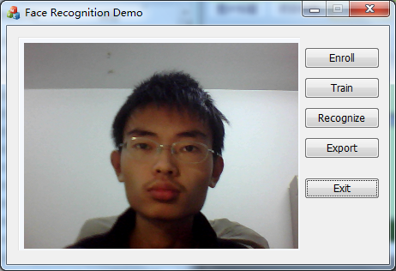
由于安装后默认导入了训练好的分类器example.frmat，因此注册前后不用再训练了，如果需要训练，可见后文“训练分类器”。

主界面
首先点击“Enroll”(注册)。将摄像头对准摆正，调节光照。当窗口中显示出的人脸位置、大小合适，细节清晰时，点击“拍摄”。略微改变表情和姿态，再点击“拍摄下一张”。拍摄3~4张后，输入姓名，点击“完成”。然后，换一个人继续注册。注意：光照条件不好可能导致检测不到人脸。
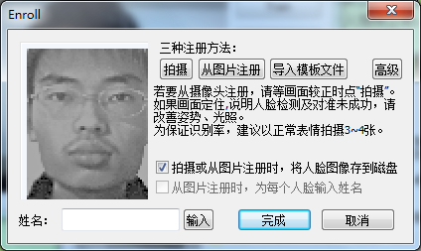
通过摄像头注册

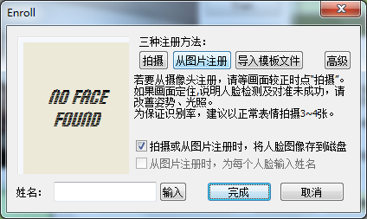
未找到人脸
若干人注册完成后，点击“Recognize”(识别)，程序将实时进行识别。窗口中左侧的图片是当前摄像头检测到的人脸的归一化图片，右侧则实时显示匹配图像。
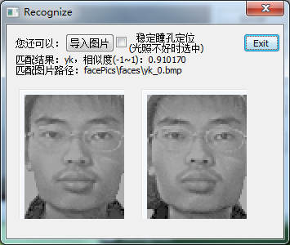
通过摄像头识别
- 通过图片文件
在注册界面点击“从图片注册”，选择带有人脸的照片（可以一次选择多张），之后点击确定。目前只注册从照片中检测到的最大的人脸。注意，如果照片中的人脸光照条件不佳或太偏等，OpenCV的人脸检测函数可能会失败（呼唤师兄的新版本人脸检测~）。
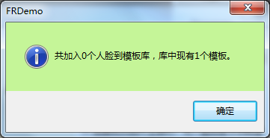
人脸检测失败

在识别界面点击“导入图片”，选择要识别的照片。
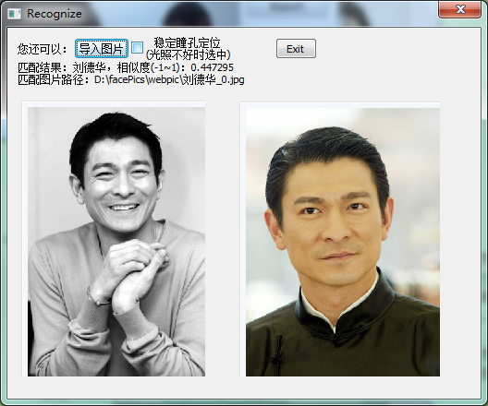
通过图片文件识别

- 训练分类器
为了获得更有针对性的分类器，可以将要训练的图片按照规则命名后放到一个文件夹中，点击“Train”，选择文件夹。如果图片都是已经归一化的人脸，则勾选第一个复选框；如果在训练后希望自动将训练图片加入人脸库，则勾选第二个复选框。之后点击确定，等待若干秒，提示训练完成。这时内存中的分类器已改变为新训练的分类器，训练前注册的人脸也都会清空。
另外，注册过程中，所有的相片和归一化人脸图片都被按规则命名保存到了默认文件夹，更改fr.ini可以改变这个文件夹。存储这些图像是为了方便训练新的分类器；用归一化人脸图片训练会略快于使用原始相片训练。
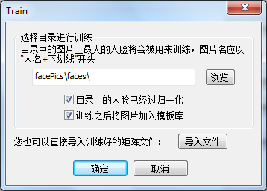
训练界面
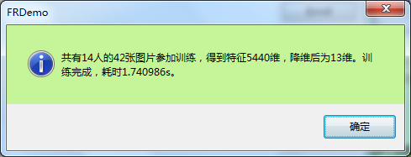
训练完成

- 导入 / 导出
为了保存训练好的分类器和注册好的人脸库，可以在主界面点击“Export”，这两者将被分别导出为扩展名是.frmat和.frmodel的文件。下次使用时，可以通过注册界面和训练界面的“导入”功能直接读入，而不用再次训练。
由于一个分类器可以注册多个人脸库，但每个人脸库只能有一个对应的分类器，否则无法保证分类性能，因此导出时文件中会加入一个time stamp，只有time stamp相同的分类器和人脸库文件才能被同时导入。

- 配置文件
配置文件中可以设置保存人脸图片的默认路径，程序启动时加载的人脸库（.frmodel）和分类器（.frmat），使用哪些算法模块（目前只有人脸对准模块有两种选择，还将陆续开发）。

性能
尽管软件中使用的Gabor+Fisherface算法在FERET人脸库中取得了较好的效果，但毕竟人脸的光照、姿态、表情变化非常多样，算法又没有经过有针对性的优化，因此，在摄像头注册、识别时，在保证光照均匀、表情不要太夸张、姿态端正的条件下，识别率尚好；在用非受控环境下拍摄的图片文件进行注册、识别时，识别率不敢保证。

闫轲
2010-11-29（版本1.4）

用文件名区别不同人的图片，具体的命名规则是：{name}_{index}.ext，比如：张三_0.jpg，张三_1.bmp……如果文件名的第一个字符是感叹号"!"，则此图片不会被用来训练。

